**COLEGIO CRISTIANO EMMANUEL**

**ED. MATEMÁTICA (SINGAPUR)**

**PRIMER AÑO**

**GUÍA**

**“NÚMEROS ORDINALES”**

**Nombre:_____________________________________________ Fecha:___________________**

**1° Marca con una “X” los niños según la posición en que se encuentren:**

**1° verde 3° rojo 5° naranjo 7° amarillo 8° azul**

|  |
| --- |
|  |

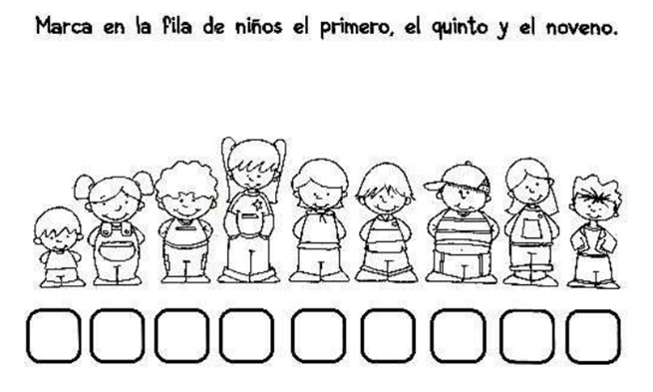

**2° Marca con una “X” en la fila de niños: el primero, el quinto y el noveno**

